**Manual de Usuario.**

Al momento de entrar a la aplicación se está en la pantalla de inicio de sesión, aquí se pone el correo y la contraseña para entrar.

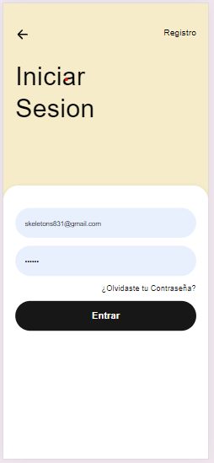

En caso de no tener cuenta, se puede ingresar al registro al darle en el botón que dice “Registro” en la esquina superior del inicio de sesión, en dicha pantalla se escoge un nombre de usuario, correo y contraseña.

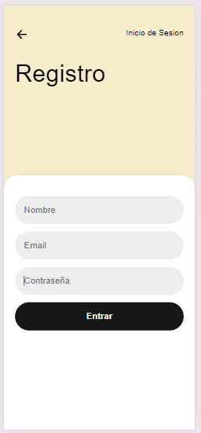

El home es el tab de en medio, aquí se traen las ultimas 5 notas y las ultimas 5 tasks, se podrá presionar cada nota o task y se abrirá el contenido de esta para poder editarla. En la parte inferior hay un botón, al presionarlo se abrirán 2 opciones, uno para añadir una nota o un task. En la esquina superior derecha hay un icono de usuario, al dar click se mostrará un botón para cerrar sesión.

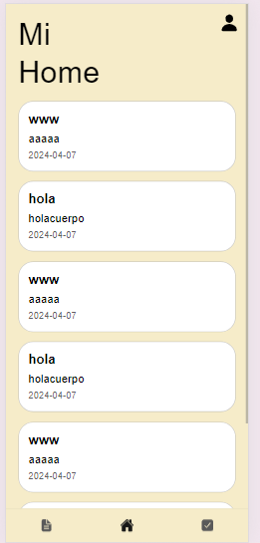

En el primer tab se encuentran todas las notas del usuario y al presionar alguna se entrará a una vista nueva para editarla, también se encuentra el mismo botón de usuario y al darle click se mostrará el botón para cerrar sesión.

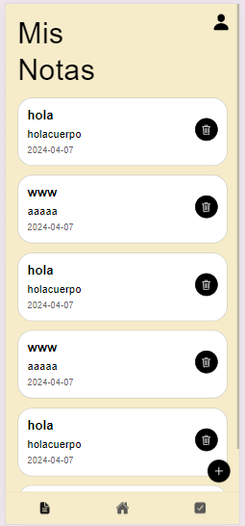

En el ultimo tab se encuentran todas las task del usuario y al presionar alguna se mostrará un modal para editarla, también se encuentra el mismo botón de usuario y al darle click se mostrará el botón para cerrar sesión.

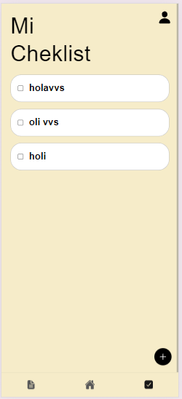

Si se presiona el botón de añadir nota, se abrirá la página para añadir nota, aquí solo hay que escribir el titulo y el cuerpo de la nota. Hay dos botones en la parte superior, uno es para regresar y el otro es para guardar la nota.

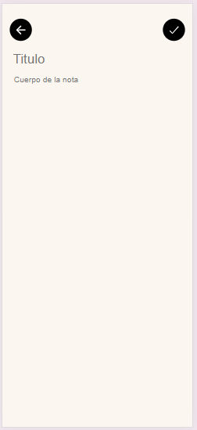

Si se presiona una nota en el inicio, se abrirá el contenida de dicha nota, en la cual se podrá actualizar la información de la misma y los botones funcionan de la misma manera que para guardar la nota.

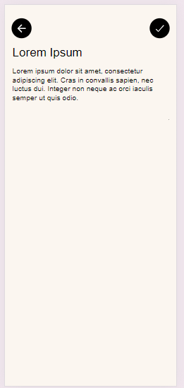

Si se presiona el botón de añadir una task, se abrirá un modal para añadir la task, aquí solo hay que escribir el título de la misma. Hay un botón en la parte inferior del modal para guardar la task.

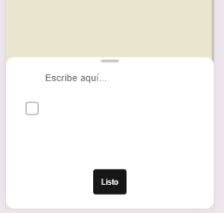

Si se presiona una task, se abrirá un modal con el contenido de dicha task, en la cual se podrá actualizar la información de la misma y el botón en el inferior del modal es para guardar los cambios.

